**Приложение №7**

**Схема**

**размещения информационной таблички перед входными дверьми в офисы на территории ОСК «Северный текстиль»**

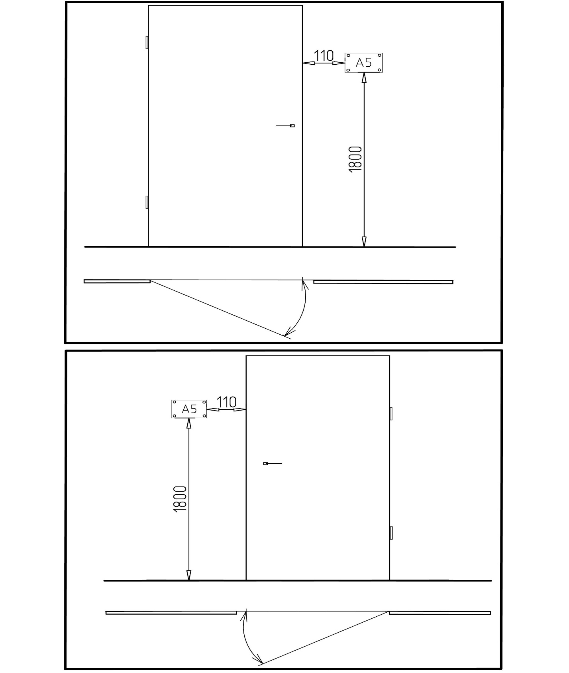Табличка должна иметь размер формата А5 (148 × 210) и крепиться к стене саморезами.